Um estudo sobre a influência da relação água/cimento e do teor de argamassa na resistência erosiva do concreto

Roner Rodrigo Domilton(Outros-Unioeste), Lucas Alexandre Erbes, Pétterson Vinícius Pramiu, Giovanna Patrícia Gava Oyamada, Rogério Luis Rizzi(Orientador), e-mail: rogeriorizzi@hotmail.com

Universidade Estadual do Oeste do Paraná/Centro de Ciências Exatas e Tecnológicas/Cascavel-PR

Grande área e área: Engenharias – Engenharia Civil

Palavras-chave: Erosão em concreto, desgaste superficial.

Resumo

Este trabalho apresenta os resultados da avaliação da resistência erosiva de concretos dosados com diferentes relações água/cimento e teores de argamassa. Estas atividades foram realizadas durante o desenvolvimento do projeto denominado “Simulação de efeitos erosivos no vertedouro da barragem de Itaipu”, realizado em parceria com o CEASB/PTI e Unioeste. Foi avaliada a influência de três diferentes relações água/cimento e três diferentes teores de argamassa, sobre a resistência erosiva do concreto. Além de quantificar a perda de massa devido à erosão causada por jato de água, os resultados experimentais de perda de massa foram ajustados ao modelo proposto por Horszczaruk (2008) para modelar este fenômeno em concreto.

Introdução

Embora a água seja fundamental na reação que origina o concreto hidráulico, ela pode ser um fator relevante para a maioria dos problemas relacionados à sua resistência e durabilidade. O concreto presente em canais de escoamento, tubulações para transporte de água e esgoto, e vertedouros de barragens, além de estar em um ambiente com elevada umidade, é também submetido ao desgaste devido ao contato com o fluido em escoamento.
Price (1947) classificou vários mecanismos atuantes no dano ao concreto, como aqueles causados por ação direta na estrutura devido aos fluxos de água - a erosão hidráulica -, ou por ação decorrente da implosão de bolhas de gás em escoamentos de altas velocidades - a cavitação hidráulica -, ou pela ação de partículas sólidas suspensas na água - a abrasão hidráulica. Não obstante esta classificação sistematizar os tipos usuais de danos, o fenômeno de desgaste do concreto devido a escoamentos com alta velocidade ainda não é bem entendido.
Propriedades como resistência à compressão e à tração, porosidade, permeabilidade e homogeneidade do concreto, influenciam na sua resistência à erosão e embora não expressem exatas informações sobre a sua resistência à erosão, elas são boas medidas para correlacionar o desgaste (Momber e Kovacevic, 1994). Como destacado por Mehta e Monteiro (2008), a pasta de cimento endurecida não possui alta resistência ao atrito e a vida útil do concreto pode ser encurtada por ciclos de atritos repetidos.
Momber e Kovacevic (1994) e Hocheng e Weng (2002) estudaram a erosão através da avaliação da perda média de massa do concreto quando exposto a um jato de água em alta velocidade. Como apontado nos trabalhos por eles realizados, a velocidade do fluxo, o ângulo do jato e a interface entre a pasta de cimento e os agregados são importantes parâmetros na avaliação do processo erosivo.
Assim, neste trabalho foi avaliada a resistência erosiva de cinco composições de concreto empregando três diferentes relações água/cimento (a/c) e três diferentes teores de argamassa (α).

Materiais e Métodos

Os concretos avaliados foram produzidos no Laboratório de Estruturas e Materiais de Engenharia da Universidade Estadual do Oeste do Paraná – Campus Cascavel. O aparato experimental de erosão foi construído segundo aqueles apresentados nos trabalhos de Momber e Kovacevic (1994) e Hocheng e Weng (2002). Os ensaios buscaram obter os valores referentes à perda de massa média de corpos de prova prismáticos (20x80x80mm) de concreto quando submetidos ao jateamento d’água durante 120 minutos. Cinco misturas de concreto, como apresentado na Tabela 1, foram avaliadas objetivando verificar a variação da resistência erosiva dos concretos, alterando em sua composição a relação água/cimento e o teor de argamassa.
Para cada dosagem de concreto foram confeccionados três corpos de prova com 20x80x80mm para os ensaios de desgaste erosivo, dois corpos de prova cilíndricos 15x30cm para determinação da resistência à tração por compressão diametral (ABNT NBR 7222, 2010) e outros 10 corpos de prova cilíndricos 10x20cm para determinação do índice de vazios (ABNT NBR 9778, 2005) e resistência à compressão aos 28 dias (ABNT NBR 5739, 2007).

Tabela 1 – Proporções dos concretos utilizados para os ensaios de erosão.
Identificação  do concreto | Consumo de materiais por metro cúbico de concreto
Identificação  do concreto | Cimento  (kg) | Areia  Natural (kg) | Brita 0 (kg) | Água  (L) | Aditivo  (kg)
CP II F-40 α=50%  a/c = 0,41 | 448,1 | 690,0 | 1138,1 | 184,0 | 4,5
CP II F-40 α=55%  a/c = 0,41 | 448,1 | 802,1 | 1026,1 | 184,0 | 6,1
CP II F-40 α=60%  a/c = 0,41 | 448,1 | 918,6 | 909,6 | 184,0 | 4,6
CP II F-40 α=60%  a/c = 0,51 | 359,6 | 1003,4 | 909,9 | 183,4 | 3,9
CP II F-40 α=60%  a/c = 0,61 | 302,8 | 1068,9 | 914,5 | 184,7 | 6,6
Resultados e Discussão

A Tabela 2 fornece os resultados de perda de massa após 120 minutos de ensaio, assim como demais propriedades dos concretos.

Tabela 2 – Propriedades determinadas nos concretos estudados.
Identificação  do concreto | Propriedades aos 28 dias
Identificação  do concreto | Perda de massa  (g) | Resistência Compressão (MPa) | Resistência Tração  (MPa) | Absorção  (%) | Índice  Vazios (%)
CP II F-40 α=50%  a/c = 0,41 | 2,33 | 70,5 | 4,3 | 4,30 | 10,27
CP II F-40 α=55%  a/c = 0,41 | 2,51 | 65,8 | 4,1 | 4,67 | 11,04
CP II F-40 α=60%  a/c = 0,41 | 2,94 | 62,8 | 4,3 | 4,98 | 11,60
CP II F-40 α=60%  a/c = 0,51 | 3,00 | 58,7 | 3,5 | 5,59 | 12,48
CP II F-40 α=60%  a/c = 0,61 | 4,17 | 47,7 | 2,8 | 5,78 | 13,10

A Tabela 2 mostra que o concreto com relação água/cimento igual a 0,61 e teor de argamassa de 60% foi o que apresentou maior perda de massa por erosão, enquanto que o de relação 0,41 e teor de argamassa igual a 50% apresentou a menor perda de massa. Isto pode estar relacionado à redução da resistência à compressão axial e aumento do índice de vazios quando do acréscimo da relação água/cimento e do teor de argamassa. Os resultados sugerem que a relação água/cimento exerce uma influência maior do que o teor de argamassa na perda de massa por erosão hidráulica dos concretos, dentro dos intervalos avaliados.

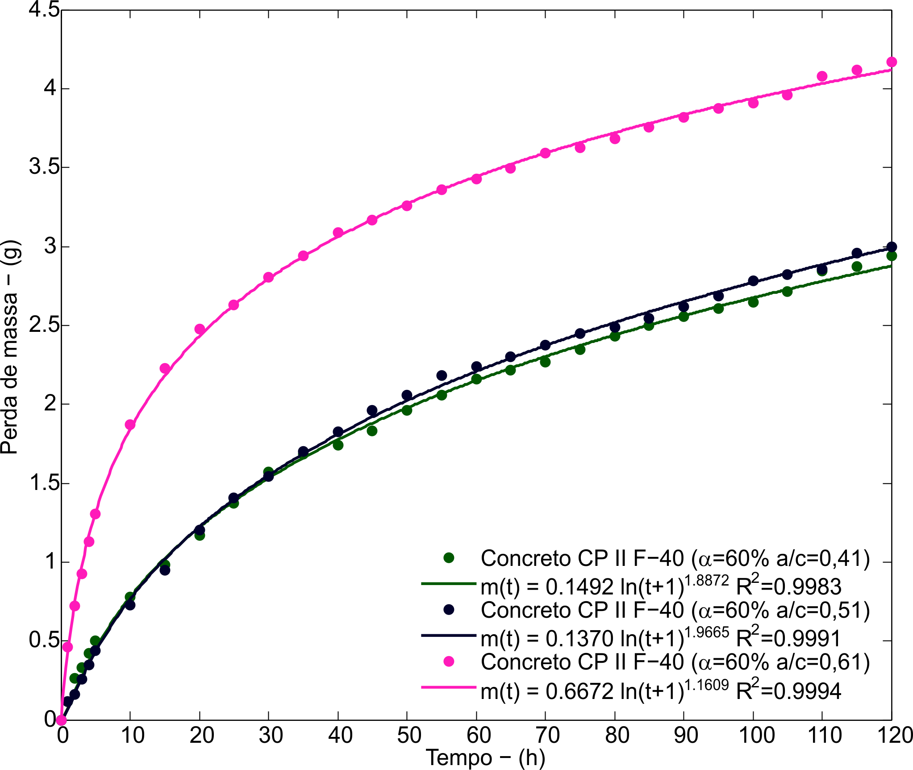
- Perda de massa para diferentes relações água/cimento.
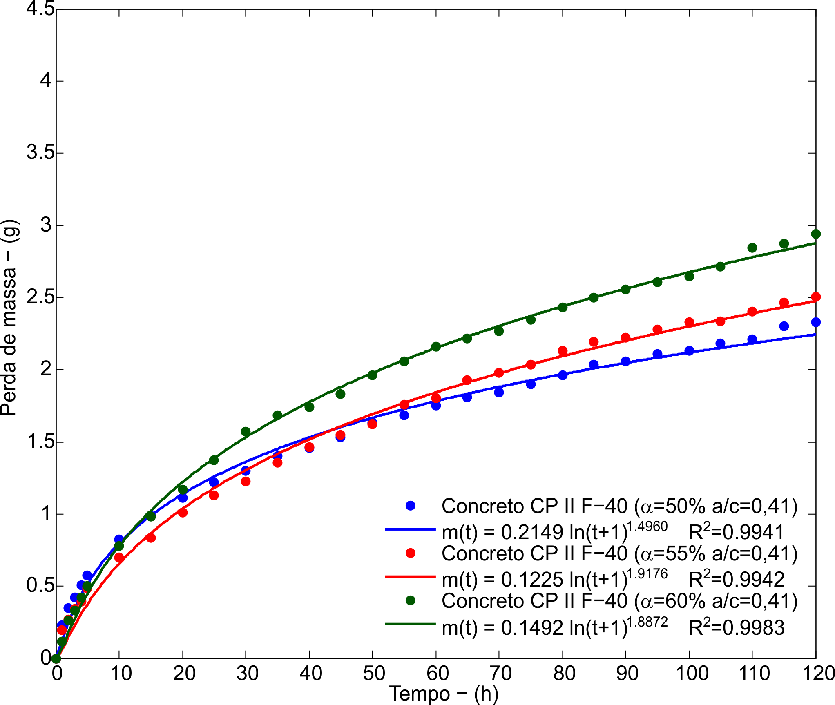(b) Perda de massa para diferentes
teores de argamassa.

Figura 1 – Valores experimentais de perda de massa por erosão e curvas de ajuste segundo o modelo proposto por Horszczaruk (2008).
Como ilustrado na Figura 1(a), o concreto com relação água/cimento igual a 0,61 apresentou maior perda de massa por erosão, enquanto que os concretos com relações água/cimento de 0,41 e 0,51 apresentaram perda de massa média, semelhantes. Os concretos com mesma relação água/cimento e diferentes teores de argamassa não resultaram em grandes diferenças na perda de massa. As curvas de perda de massa ajustadas aos dados experimentais, seguindo o modelo de Horszczaruk (2008) explicam de forma satisfatória o desgaste erosivo pois apresentam coeficientes de determinação superiores a 0,9941.

Conclusões

Os resultados obtidos indicam a influência da relação água/cimento e do teor de argamassa sobre a resistência erosiva do concreto, uma vez que estes fatores também estão relacionados a propriedades como resistência à compressão, à tração, porosidade e índice de vazios.

Agradecimentos

Ao CEASB/PTI/ITAIPU pelo financiamento do Projeto e à Unioeste.

Referências
Associação Brasileira de Normas Técnicas. NBR 7222: Concreto e argamassa — Determinação da resistência à tração por compressão diametral de corpos de prova cilíndricos. Rio de Janeiro, 2010.
_____. NBR 9778: Argamassa e concreto endurecidos - Determinação da absorção de água, índice de vazios e massa específica. Rio de Janeiro, 2005.

